**[ CU-08 ] - [ REGISTRAR REPARACIÓN ]**

**Revisón actual [R1] – [ 02-05-2022 ]**

HISTORIAL DE REVISIONES

|  |  |  |  |  |
| --- | --- | --- | --- | --- |
| REVISION | FECHA | AUTOR | COMENTARIOS | REVISOR |
| 01 | 02-05-2022 | Orsingher Pamela Vanesa |  |  |

1. Gráfico del caso de uso

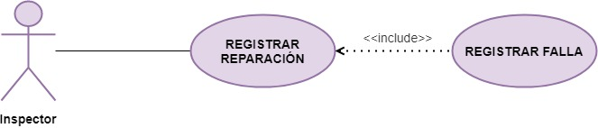

1. Objetivos

Registrar reparación del vehículo por parte del inspector

1. Disparadores

El inspector una vez finalizado el registro falla, ingresa al sistema en la sección Registrar Reparación se completa el Documento de Trabajo con la reparación que se debe realizar.

1. Descripción analítica

|  |  |
| --- | --- |
| **ID Y NOMBRE:** | CU-08 Registrar Reparación |
| **ESTADO:** | En Proceso |
| **DESCRIPCION:** Esta funcionalidad permite registrar la reparación en el sistema. | |
| **ACTOR PRINCIPAL:** Inspector | |
| **ACTORES SECUNDARIO:** | |
| **PRECONDICIONES:** | |
| **PUNTOS DE INCLUSIÓN:**  CU[07]Registrar Falla | |
| **CONDICION:** | |
| **ESCENARIO PRINCIPAL:**  1- CU[07]Registrar Falla  2- El inspector entra en el menú de Inspección.  3-El sistema muestra la opción “Registrar Reparación”  4-El inspector selecciona la opción.  5-El sistema abre el formulario con los datos a rellenar con la verificación de los trabajos a realizar.  6-El inspector rellena el formulario con todos los datos obligatorios.  7-El sistema le pregunta si desea registrar la reparación pendiente.  8-El inspector confirma el registro detallando el estado pendiente y finaliza la carga.  9-El sistema le confirma el registro y envía al siguiente sector completando estos campos en el Documento de Trabajo. | |
| **FLUJOS ALTERNATIVO:**  6.1- Si no rellena un campo obligatorio aparecerá cartel indicando volver al paso 5 | |
| **POSTCONDICIONES:** | |